Luxent zahajuje prodej dalších více než 70 bytů v projektu Kladno Living

Tisková zpráva, 13. 10. 2026 – Realitní kancelář Luxent – Exclusive Properties dává do prodeje 78 nízkoenergetických bytů v budově D v rámci druhé etapy rezidenčního projektu Kladno Living. Domy D i C jsou již ve výstavbě a rýsují se zde první nadzemní podlaží. Budovy A a B v první etapě už mají dokončenou hrubou stavbu. O projekt v městské části Kročehlavy je mezi kupujícími výrazný zájem – z dosud nabízených bytů v prvních dvou etapách je více než 60 % prodáno. Komplex kombinuje současnou architekturu, energeticky efektivní technologie, promyšlené zázemí a blízkost zeleně. Dokončení první etapy developer plánuje na podzim roku 2027, završení té druhé pak na léto 2028. Spuštění třetí fáze, která by měla být hotová v polovině roku 2029, se chystá na léto 2027.

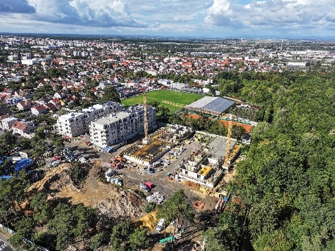
V nové rezidenční čtvrti Kladno Living vzniká celkem 371 jednotek v pěti bytových domech A až E v dispozicích od 1+kk do 4+kk s velikostmi od 31 do 101 m². Byty jsou navrženy s důrazem na efektivní využití prostoru, dostatek přirozeného světla a propojení interiéru s venkovním prostorem. Samozřejmostí jsou balkony, terasy a předzahrádky. Standard bytů zahrnuje mimo jiné vinylové podlahy, keramické obklady a dlažby, bezfalcové interiérové dveře nebo kvalitní sanitární vybavení. Chybět nebude ani dostatek sklepních kójí a garážových i venkovních parkovacích stání. Areál doplní také dětské hřiště a sousedská zahrada, což podpoří komunitní život a nabídne bezpečné místo pro rodiny s dětmi.

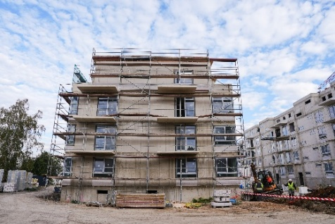
„Zahájení prodeje budovy D přichází v době, kdy máme v již nabízených domech A, B a C prodáno nebo rezervováno více než 60 procent bytů. Vysoká poptávka potvrzuje, že Kladno oslovuje stále více lidí, kteří hledají alternativu k bydlení v Praze, ale nechtějí rezignovat na dobrou dostupnost do metropole ani pestré městské zázemí,“ popisuje Adam Kvasnička, realitní makléř společnosti Luxent – Exclusive Properties, a dodává: „Benefitem jsou ve srovnání s hlavním městem rovněž příznivější ceny. Byty v budově D je možné pořídit od zhruba 4,2 milionu korun. Tento dům je navíc dlouho očekávaný s ohledem na své umístění v blízkosti lesoparku Dlouhé Boroviny, což zájemci vnímají jako další přidanou hodnotu.“ Co se týče výstavby, nad budovami A a B již vlaje glajcha, u domů C a D mezitím rostou první nadzemní podlaží. Generálním dodavatelem stavby je společnost PORR, investorem pak společnost Alca Group, jež stojí mimo jiné za známou českou značkou Alca.

Moderní bydlení s důrazem na energetickou efektivitu
„Kladno Living od počátku nevnímáme pouze jako výstavbu několika bytových domů. Naším cílem je vytvořit dlouhodobě kvalitní místo pro život, které bude přirozeně fungovat jako součást města. Proto jsme vedle samotných dispozic bytů věnovali velkou pozornost energetické efektivitě, zeleni, venkovním prostorům a prostředí mezi jednotlivými domy. Právě kvalita těchto míst podle nás významně rozhoduje o tom, jak bude rezidenční projekt fungovat za deset nebo dvacet let,“ říká Martin Vachek ze společnosti MFD Management, která zodpovídá za projektové řízení Kladno Living.

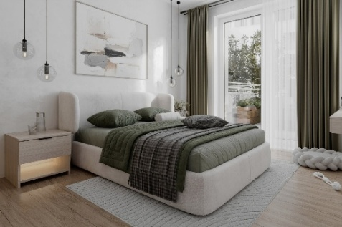
Součástí projektu, který splňuje energetickou třídu PENB A, jsou proto úsporná řešení, která kromě environmentálního hlediska přispívají k nižším provozním nákladům a kvalitnímu vnitřnímu prostředí. Byty budou vybaveny řízeným větráním s rekuperací tepla a úsporným podlahovým vytápěním. Počítá se také s přípravou pro venkovní žaluzie. Okna s izolačním trojsklem pak pomohou s omezením tepelných ztrát a zároveň přispějí k akustickému komfortu v interiéru. Na domech budou zelené střechy.

Kladno nabízí kompletní zázemí i rychlé spojení s Prahou
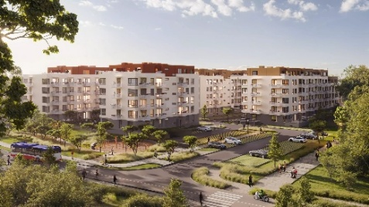
Kladno se v posledních letech proměnilo v oblíbené město pro život i práci, které láká nejen místní, ale stále častěji i Pražany. Areál roste v klidné čtvrti Kročehlavy, která nabízí kompletní občanskou vybavenost včetně mateřských, základních i středních škol, obchodů, restaurací, kaváren, služeb a sportovního vyžití. Vedle toho Kladno Living nabízí také blízkost zeleně, příjemný prostor pro rekreaci skýtají nedaleké parky a lesy. Výhodou je také dobré spojení s Prahou – v blízkosti projektu se nachází autobusová zastávka s přímým spojením ke stanici metra A – Nádraží Veleslavín, kam cesta trvá cca 25 minut. Autem je dobře dostupná také oblast Zličína s linkou metra B a nákupními možnostmi nebo Letiště Václava Havla.

Realitní kancelář Luxent – Exclusive Properties působí na českém trhu od roku 2008 a za 18 let svého fungování se stala jedním z významných aktérů na trhu s exkluzivními nemovitostmi. Nabízí komplexní spektrum služeb od zprostředkování prodeje, koupě a pronájmu nemovitosti přes investiční, finanční a projektové poradenství až po marketingové a analytické služby. Portfolio společnosti zahrnuje rezidenční, historické i komerční objekty. Za dobu své existence kancelář zprostředkovala prodej a pronájem více než 3 000 nemovitostí. Součástí činnosti realitní kanceláře Luxent – Exclusive Properties je také spolupráce s developery. Mezi aktuálně nabízené developerské projekty patří například krkonošské apartmány Harrachov Peaks a Apartmány Albeřice či exkluzivní apartmány Laka Living a Rezidence Svatá Barbora na Šumavě, projekt energeticky úsporných rodinných domů nedaleko Prahy Malostranská ve Velkých Popovicích nebo nízkoenergetické projekty ve středních Čechách Kladno Living a Nová Cihelna Kladno. Luxent se věnuje také prodeji rekreačních a investičních nemovitostí v zahraničí, například v Dubaji, Chorvatsku, Španělsku, Ománu či v Toskánsku v Itálii.
Skupina Luxent, jejímž základním pilířem je realitní kancelář Luxent – Exclusive Properties, zároveň založila fond kvalifikovaných investorů Luxent Fund SICAV s nemovitostním podfondem a nově také společnost Luxent Design Concierge, která zastřešuje celý proces potřeb nemovitosti. Její tým spojuje zkušenosti z realit, developmentu, investic, architektury, stavebnictví, interiérů i obchodního řízení, díky čemuž se na nemovitosti dívá nejen z hlediska realizace, ale také jejich budoucího využití, provozních nákladů a dlouhodobé hodnoty.
Další informace:
Crest Communications
Marcela Kukaňová, tel.: 731 613 618, marcela.kukanova@crestcom.cz
Michaela Muczková, tel.: 778 543 041, michaela.muczkova@crestcom.cz
www.crestcom.cz; www.luxent.cz

